25.03.2021
25 Mart 2021 tarihinde Çanakkale İşkur İl Müdürü Mehmet Uğur Yavuz’un ve İşkur uzmanlarının katılımı ile gerçekleştirilen toplantıda öğrenciler ve İşkur İKY programımız hakkındaki görüşlerini dile getirmişler ve programdaki derslerin etkinliği üzerinde durulmuştur.
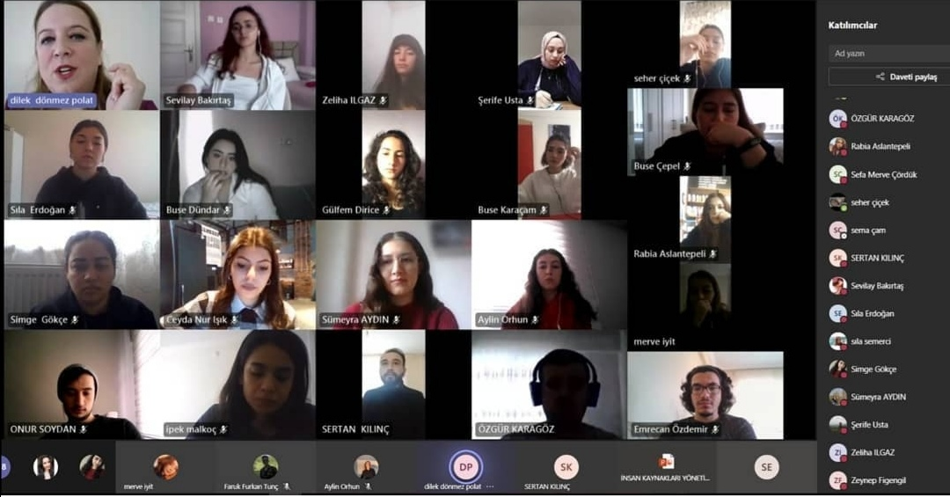

Öğretim Planı ya da seçmeli ders güncellemelerinin iç-dış paydaş görüşü alınarak yapıldığına dair haber, kanıt ve tutanaklar

21 Nisan 2021 tarihlerinde Çanakkale İşkur İl Müdürlüğü ve Çanakkale İK17 Platformunun tarafından İKY programımız öğrencilerine yönelik bir toplantı gerçekleştirilmiştir. Bu toplantıda sektörün öğrencilerden beklentileri öğrenilmeye çalışılmış ve bu beklentiler çerçevesinde ders programının gözden geçirilmesi sağlanmıştır.
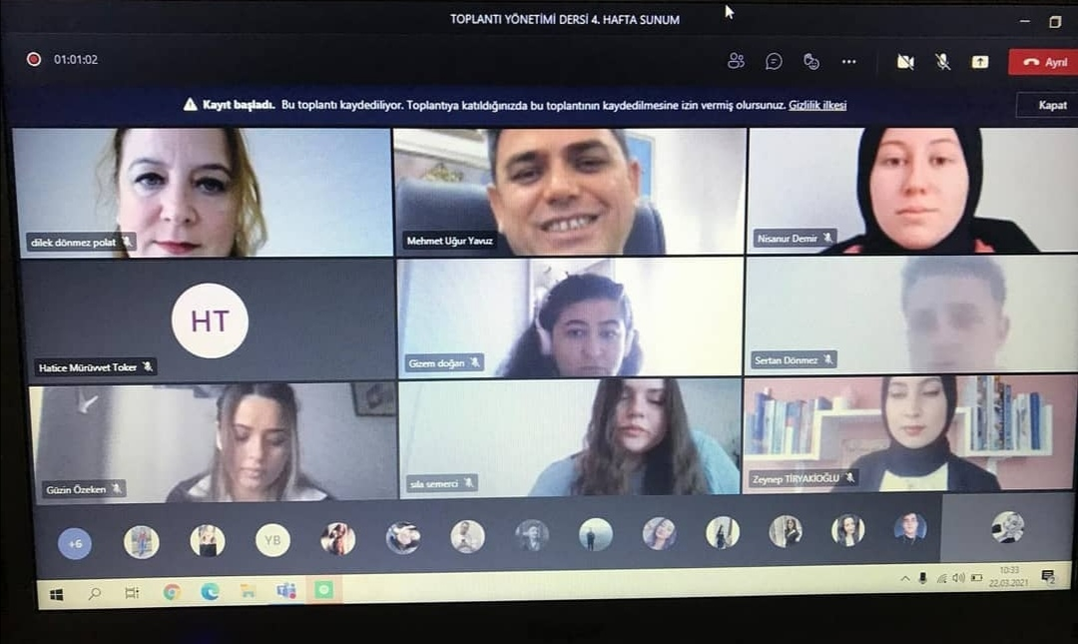

Öğretim Planı ya da seçmeli ders güncellemelerinin iç-dış paydaş görüşü alınarak yapıldığına dair haber, kanıt ve tutanaklar

27 Aralık 2019 tarihinde yüksekokulumuz ile arasında işbirliği protokolü imzalanan Gelibolu Atatürk Mesleki ve Teknik Anadolu Lisesi Müdürü İlker Doğan ve müdür yardımcıları ile İKY programı olarak bir araya geldik. Toplantıda liseden bölümümüze geçiş yapmak isteyen öğrencilerin talep ve görüşleri ele alınmış ve ders programımızın gözden geçirilmesi sağlanmıştır.
